План
воспитательной работы
4 «В» класса
на 2015/2016 учебный год
Классный руководитель:
Питеримова Т.В.
Цель воспитательной деятельности в 4 классе
Формирование у детей гражданственности, патриотизма, трудолюбия, нравственности, уважение к правам и свободам человека, любви к Родине, семье, окружающей природе; воспитание всесторонне развитой, творчески активной, инициативной личность, способной к самореализации.
Задачи года.
- Прививать детям любовь к школе, добиваться осмысления ими их роли в учебной деятельности.
- Воспитывать навыки бережного отношения к учебным вещам, к школьному имуществу.
- Добиваться сознательной дисциплины, продолжить изучение правил поведения для учащихся.
- Воспитывать любовь к родной стране, уважение к народам, населяющих ее.
- Учить детей видеть прекрасное в жизни, в поступках людей; воспитывать бережное отношение к природе; воспитывать физически подготовленных, закаленных людей.
- Содействовать развитию инициативы и творческой активности школьников.
- Способствовать вовлечению родителей в воспитательный процесс.
Для реализации поставленных задач были определены приоритетные направления, через которые и осуществлялась воспитательная работа:
- духовно - нравственное воспитание гражданско - патриотическое воспитание эстетическое воспитание воспитание здорового образа жизни
- экологическое, экскурсионно - туристическое воспитание
- трудовое воспитание
- воспитание любви к чтению
- учебно - познавательная деятельность
- работа с родителями
Все эти направления воспитательной работы позволяют комплексно решать воспитательные задачи, опираясь на личностно-ориентированный подход к воспитательной работе. Воспитание рассматривается как процесс, охватывающий все сферы развития личности. Все воспитательные мероприятия были направлены на формирование у детей культуры общения, развитие коммуникативных умений.
В воспитательной работе личный пример классного руководителя
положительно сказывается на отношениях, учащихся с учителем, поэтому во многих мероприятиях лично принимала участие. Каждодневно, в зависимости от ситуаций проводились различные беседы со всем классом и индивидуально.
Для реализации воспитательной работы использованы следующие формы работы: беседы, познавательные и интеллектуальные занятия, праздники, игры, путешествия, библиотечные уроки, КТД (коллективные творческие дела), спортивные соревнования, экскурсии, конкурсы, участие в общественных акциях.
Внутри каждого вида деятельности планировалось достаточное разнообразие дел, сочетание общих, групповых и индивидуальных форм работы. Все формы работы соответствовали интересам, запросам и потребностям личности обучающихся. Все дети активно участвуют в классных и школьных делах. Детей, не проявляющих интереса - нет.
Для того, чтобы воспитательная работа в классе была результативной, важны средства воспитания. Стало намного удобнее и нагляднее проводить различные мероприятия, используя в работе различные технические средства воспитания и обучения - это и мультимедийный проектор, экран, ноутбук.
Совместное планирование воспитательных мероприятий хорошая возможность для организации комфортной психологической атмосферы в детском коллективе во внеурочное время.
В 2015-2016 учебном году необходимо продолжить работу в том же направлении, углубив её содержание и скорректировав цели и задачи.
Задачи на 2015-2016 учебный год.
- прививать детям любовь к школе, добиваться осмысления ими их роли в учебной деятельности;
- воспитывать навыки бережного отношения к учебным вещам, к школьному имуществу;
- добиваться сознательной дисциплины, продолжить изучение правил поведения для учащихся;
- воспитывать любовь к родной стране,уважение к народам, населяющих ее;
- учить детей видеть прекрасное в жизни, в поступках людей; воспитывать бережное отношение к природе; воспитывать физически подготовленных, закаленных людей; оказывать помощь ребенку в его интеллектуальном развитии, способствовать повышению его интереса к учебной деятельности; помочь каждому ребенку реализовывать свой творческий потенциал, раскрыть свою индивидуальность;
- формировать «образ успешного человека» как элемента школьной культуры;
- содействовать развитию инициативы и творческой активности школьников;
- развивать сотрудничество учителя и учащихся;
- способствовать вовлечению родителей в воспитательный процесс.
Базовые компоненты воспитания.
- Воспитание свободной личности (милосердие, доброта, терпимость, понимание ценности человеческой жизни).
- Воспитание духовной личности (потребность в познании и самопознании, в красоте, в общении, в поиске смысла жизни, целостности).
- Воспитание творческой личности (развитие способности, потребности к преобразующей деятельности, развитие знаний, умений, навыков, интеллекта, интуиции, жизнетворчества.
- Воспитание практичной личности (знание основ экономики, трудолюбия, хозяйственности, компьютерной грамотности, владение языками мира, религиями, обычаями, физическая закалка, хорошие манеры, обустройство дома, обеспечение благосостояния семьи).

Характеристика класса
В 4 В классе обучается 18 учеников: 11 девочек и 7 мальчиков. Все дети соответствуют возрастной группе для данной программы, по которой обучаются 4-й год. Основная часть класса обучается вместе с 7 лет. Прибывшие : Карпова Полина.
В классе есть лидеры, которые собирают вокруг себя одноклассников: Баканин Александр, Семенихин Артём, Полякова Софья. Некоторые ребята (Сафонова Ирина, Ванюхина Елена, Коняхин Максим) стремятся к лидерству, но проявляют при этом несдержанность в эмоциях, агрессию.
Основная часть класса – это дети с достаточно развитой интеллектуальной, эмоционально-волевой сферой. Однако есть учащиеся, у которых недостаточное развитие последней (
Ефремова Анастасия, Ефремова Анна,Черных Андрей), что определяет отсутствие познавательного интереса, личностнообоснованной установки на учение, появляются недостатки в отношении к себе и к одноклассникам. Говоря о недостатках, можно отметить деффекты в привычках и культуре поведения у Ванюхиной Елены, Ефремовой Анастасии, Коняхина Максима, Толмачёвой Алины, Черных Андрея; пробелы в знаниях у Анашкина Дениса, Бариновой Екатерины,Ванюхиной Елены, Ефремовой Анастасии,Коняхина Максима.
С учащимися проводятся беседы по этике, культуре поведения, основам безопасности жизнедеятельности, поэтому недостатка в дидактическом и воспитательном воздействии школы не отмечается.
В классе заметны дети с хорошо развитой речью, организованных, прилежных, находящихся под постоянным контролем со стороны родителей: Баканин Александр, Карпова Полина, Максимова Валерия, Полякова Софья, Румянцев Даниил, Сафонова Ирина, Семенихин Артём, Силкина Дарья. Есть дети, которым необходима логопедическая помощь: Ефремова Анастасия, Ефремова Анна, Черных Андрей - эти обучающиеся посещают занятия у логопеда.
Анашкин Денис, Баканин Александр, Коняхин Максим, Ванюхина Елена, Семенихин Артём, Ядрышников Никита - занимаются в спортивных секциях ( дзюдо).
Сафонова Ирина, Шахсинова Амина обучаются в музыкальной школе.
Максимова Валерия, Полякова Софья обучаются в школе искусств.
Толмачёва Алина посещает танцевальный кружок .
Ефремова Анастасия, Ефремова Анна, Толмачёва Алина посещают кружок ДПИ в Доме творчества.
Только 13 учащихся проживают и воспитываются в полных семьях (2 из них воспитываются отчимом), а у 5 ребят семьи неполные. Из них:
_{- Баринова Екатерина,} Ефремова Анастасия, Ефремова Анна, Толмачёва Алина – родители в разводе, воспитанием занимается одна мать.
Черных Андрей – воспитанием занимается отец ( мать умерла).
Трое учащихся: Анашкин Денис, Баканин Александр, Шахсинова Амина– воспитываются в многодетных семьях.
Ванюхина Елена, Ефремова Анастасия, Коняхин Максим, Толмачёва Алина часто ведут себя агрессивно. При этом всегда стараются свалить вину на других.
Большинство девочек в классе стараются быть дружными, умеют помочь друг другу в трудную минуту.
Мальчики требуют постоянного контроля, очень подвижные, вспыльчивые, эмоциональные.
Необходимо продолжать изучение особенностей детей, их семей и условий жизни для правильного построения воспитательного процесса.
Список учащихся 4 в класса (2015-2016 уч. год)
Состав родительского комитета.
- Семенихина Ольга Павловна– председатель комитета класса
- Максимова Елена Петровна
- Румянцева Ирина Викторовна

Анализ воспитательной работы за 2014/2015 учебный год.
Работа с коллективом класса планировалась и осуществлялась по 6 направлениям: познавательная деятельность, гражданско-патриотическое воспитание, спортивно-оздоровительная деятельность, нравственное развитие, трудовая деятельность. Главным системообразующим фактором служила коллективная деятельность, которая в большинстве случаев носила личностно-ориентированный и творческий характер. Основу ее составлял годовой круг традиционных дел: осенние и весенние конкурсы рисунков и поделок, прогулки и экскурсии, фестиваль «Весенняя капель», праздники: «Здравствуй, Осень», «День матери», « День учителя», Новогодний праздник, «День Защитника Отечества», «День Победы. 70 лет Великой Победы», «День семьи», «8 марта», «Прощание с 3 классом» и др.
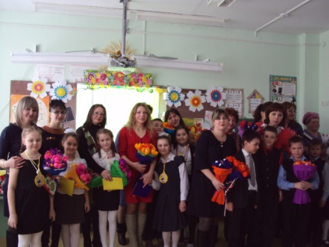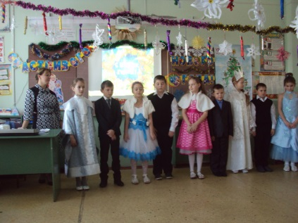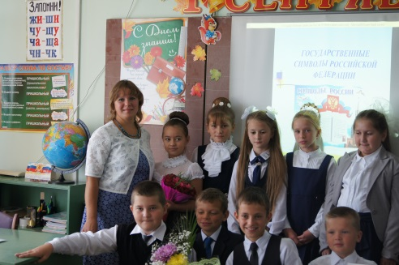
Воспитательная работа в 3 классе была направлена на формирование основ культуры общения и построение межличностных отношений, на развитие познавательной активности обучающихся творческой индивидуальности каждого ребенка.
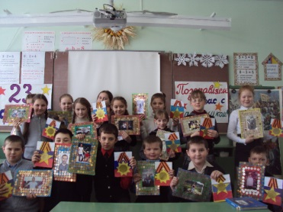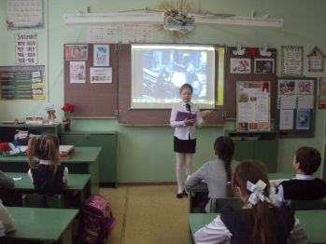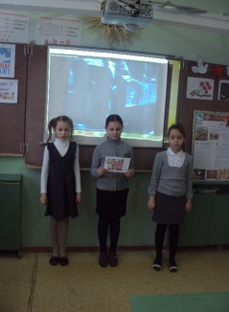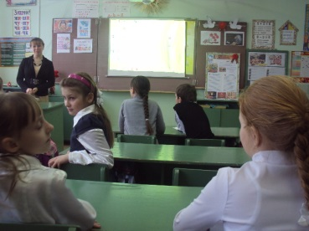
С целью воспитания у обучающихся желания общаться, дружить друг с другом и устраивать праздники в течение года проводились «Чаепития», тренинг «Умение владеть собой», классное собрание «Кто обзывается – тот сам так называется», классный час «Помоги другу ласковым словом» и другие.
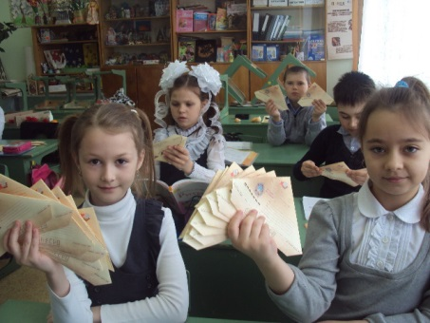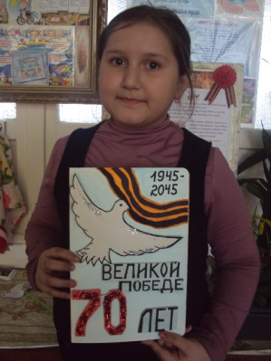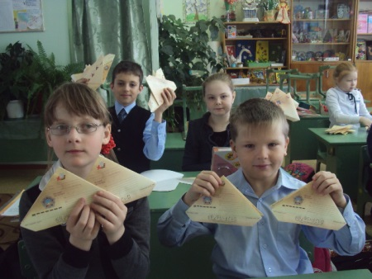
С целью формирования осознанного подхода к дисциплине и правилам поведения в школе для обучающихся в течение года проводились беседы о правилах поведения в школе и на уроках, в столовой и во время экскурсий. Большое внимание уделялось профилактике дорожно-транспортного травматизма. Проводились игры, викторины, классные часы, беседы по ПДД. Для обучающихся была организована встреча с инспектором ЧС, который рассказал детям о противопожарной безопасности.
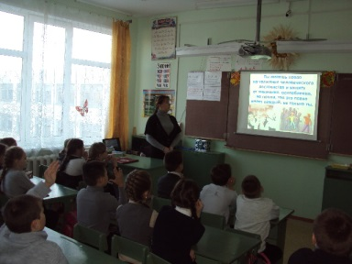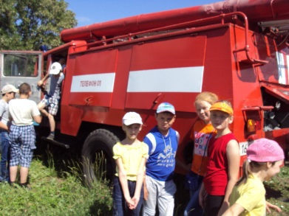
В классе проводилась работа по формированию здорового образа жизни через систему оздоровительных мероприятий. С этой целью были проведены подвижные игры на воздухе, тренинг «Чтобы зубы не болели», час общения «Суд над сигаретой», беседа о правильном питании. Для обучающихся были показаны презентации по теме «Здоровый образ жизни». Ребята узнали об опасности немытых рук. Итогом этой работы стал выпуск стенгазеты «Вредные привычки и как от них избавиться».
Благодаря классным часам по этикету, ребята научились, как вести себя за столом, как правильно встречать гостей, как вести в общественных местах.
Деятельность по программе «Нравственность» включала работу по воспитанию нравственных качеств личности, формированию нравственных отношений. Классные часы «Без друзей меня чуть-чуть…», «Твори добро», анализ педагогических ситуаций в классе, стиль общения и отношений, создаваемых в классе, способствовали решению поставленных задач.
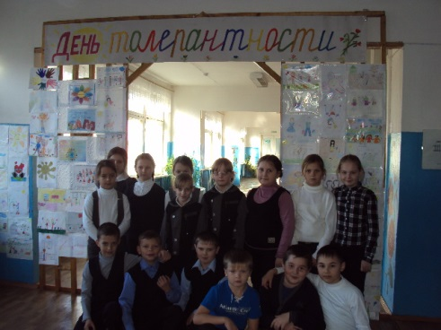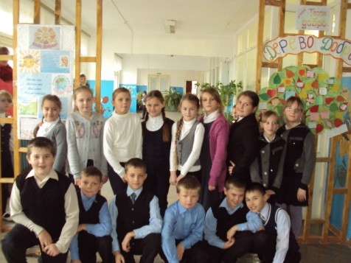
Важную роль в раскрытии и развитии творческих способностей обучающихся сыграла работа творческих мастерских с участием детей и родителей. Так обучающиеся принимали активное участие в различных конкурсах рисунков, в конкурсе творческих работ, а также в конкурсе стихов.
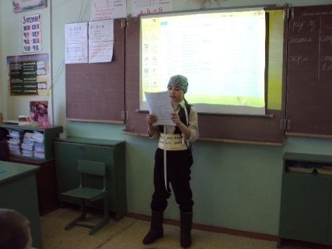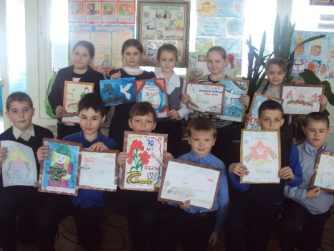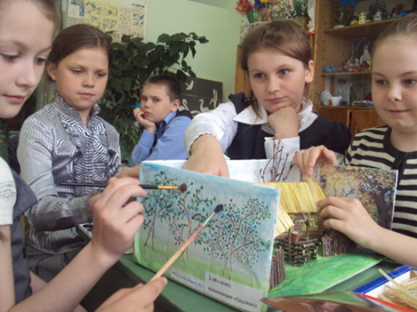
Конкурс чтецов
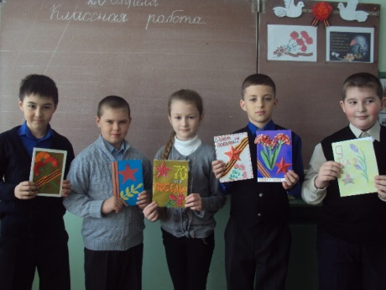 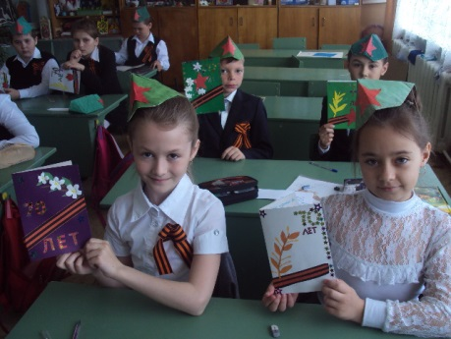 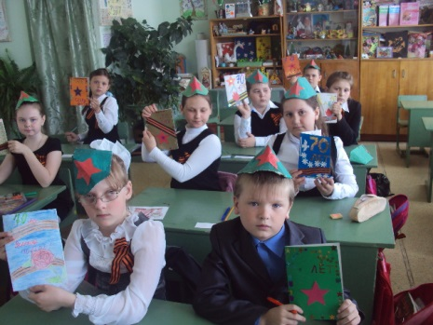 На протяжении всего учебного года воспитателями велась индивидуальная работа с родителями и их детьми. За год было проведено 6 родительских собраний. Все родители активно посещали родительские собрания. В ходе бесед делились своим опытом в воспитании детей по различным темам. Были проведены совместные походы, праздники с родителями. Большую помощь в работе с детьми по сплочению коллектива и в организации внеклассных мероприятий оказали члены родительского комитета.
В течение года родители поддерживали тесный контакт с учителем: интересовались жизнью класса, успеваемостью и поведением своих детей, оказывали помощь учителю в организации образовательной деятельности..
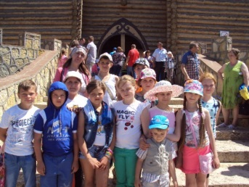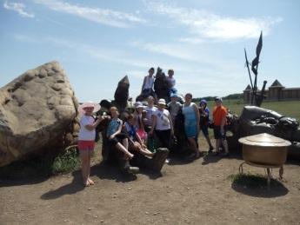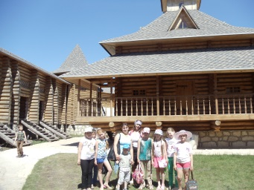
Развитию личности младшего школьника способствовало формирование самодеятельных и самоуправленческих начал в жизни класса. Самоуправление осуществлялось через деятельность и смену дежурного командира класса, создание и работу советов дела при подготовке и проведении классных и общешкольных мероприятий, чередование групповых творческих поручений.
Организованные воспитательные дела, установленные контакты со всеми участниками и субъектами воспитательного процесса, использованные индивидуальные формы и способы педагогического взаимодействия обеспечили достижение главной целевой установки – создание атмосферы комфортности, защищенности и творческого содружества в совместной жизнедеятельности. Об этом свидетельствуют 95% занятость обучающихся в кружках, секциях.
Но, несмотря на проведенную работу, в классе есть отклоняемые дети, и хотя уровень воспитанности повысился по сравнению с прошлым годом, и степень любознательности детей повысилась, но недостаточно. В связи с этим необходимо вести работу по развитию любознательности, сплочению детского коллектива по развитию интереса к русскому языку, литературе, формированию патриотического воспитания. В предстоящем учебном году следует уделять большое внимание индивидуальной работе со слабоуспевающими обучающимися и их родителями, принимая во внимание результаты диагностик.
_{Работа с родителями}
В работе с родителями учитель должен руководствоваться одним из основных правил взаимодействия – уважением. Родители должны видеть в классном руководителе человека авторитетного, знающего и способного найти решение в любой, самой сложной ситуации.
Направления работы с родителями:
1. Проводить систематически родительские собрания
2.Приглашать на собрания преподавателей физической культуры и английского языка, музыки.
3.По просьбе родителей приглашать психолога и представителей администрации школы.
4. Привлекать к сотрудничеству родителей всех учеников класса.
5. Проводить индивидуальные беседы с родителями по мере необходимости и их просьбе.
6. Систематически встречаться с родителями детей группы риска.
_{7.} Посещение семей, учащихся на дому. Индивидуальные беседы с родителями .
_{7. Проводить консультации.}
Тематика родительских собраний:
- Образовательно-воспитательная работа в 4кл. и организация учебного труда.
- Влияние компьютера на ребёнка.
- Речевые навыки и их значение в дальнейшем обучении школьников.
- Подготовка ребёнка к обучению в среднем звене.
- Итоги четвёртого года обучения. Организация праздника «До свидания, начальная школа». Организация летнего отдыха детей.

